HP掲載



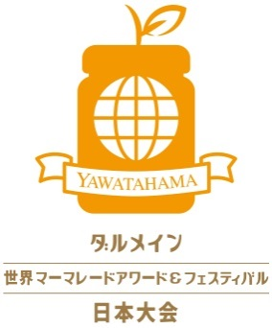



【アマチュアの部】応募用紙

下記の注意事項をご確認の上、ウラ面に必要事項をご記入ください。

【応募期間】２０１9年３月１日（金）から　２０１９年４月１４日（日）まで　※当日必着

【送 付 先】〒796-8501　愛媛県八幡浜市北浜1-1-1

八幡浜市役所 世界マーマレード大会準備室

　　　　　　　　　　　　　（保内庁舎、出張所及び各地区公民館（一部除く）でも受付可能です。）

※送料はご負担ください。また、瓶が割れないように十分な梱包をお願いします。

※到着後は**常温**で保管します。取扱いには最善の注意を払いますが、万一応募作品に関してカビや損傷、亡失等が生じた場合であっても、主催者は一切その責任を負いません。

※審査結果に関するお問い合わせ及びクレームには一切応じかねます。

応募前にもう一度確認をお願いします。（□にチェックをいれてください。）

□かんきつの果皮が肉眼で認められますか？

美味しく食べてもらうために必要だよ。

□瓶の容量は110ｇ以上450ｇ以下ですか？

□マーマレードは瓶の上縁から1ｃｍ程度下まで詰めていますか？

□殺菌消毒した透明のガラス瓶を使い、瓶詰め後に脱気・殺菌しましたか？

□どのカテゴリーで応募するか決めましたか？

②複数かんきつのマーマレード

複数のかんきつ類を使っているもの。

①かんきつ１種のマーマレード

１種類のかんきつで作ったもの。

③ミックス・マーマレード

かんきつ類＋その他の食材を使用したもの。（例：お酒、お茶）

⑤高校生のマーマレード

高校生が作ったもの。

④子供のマーマレード

中学生以下の子供が

つくったもの。

⑥シニアのマーマレード

75歳以上の方が

作ったもの。





⑦男性のマーマレード

男性が作ったもの。

⑨自家製のマーマレード

自身の畑や庭で採れた

かんきつを使用したもの。

⑧ファミリーのマーマレード

家族で作ったもの。

（親子、三世代、夫婦等）



図1

⑫料理に合うマーマレード

魚料理に合うもの。

（想定した料理名を記載）

⑩愛媛産のマーマレード

愛媛県産のかんきつを

使用したもの。

⑪黒いマーマレード

色の黒い（濃い）もの。



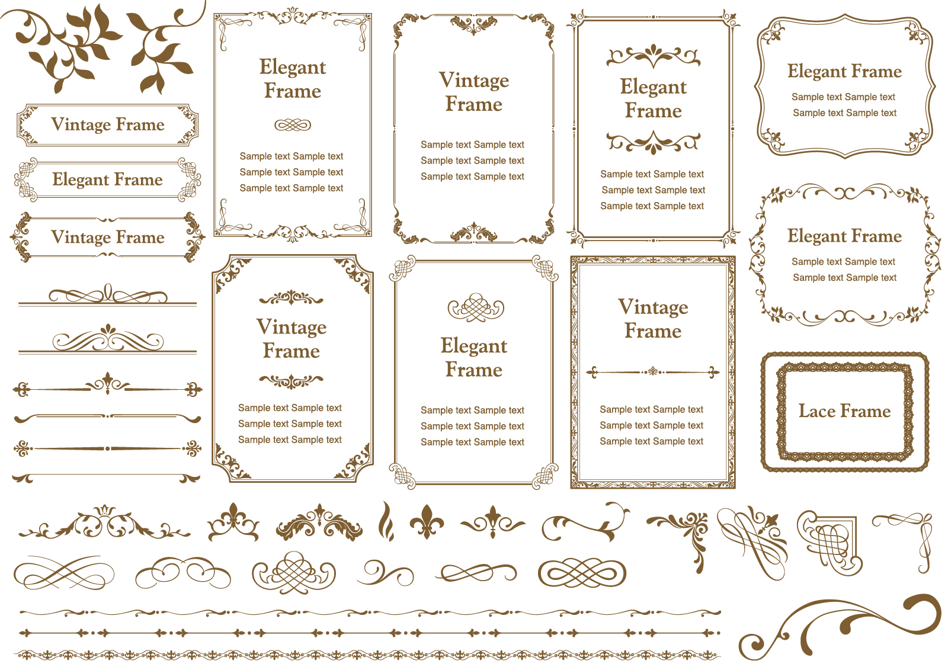

最優秀に選ばれた作品は、英国王室御用達の老舗デパート

「フォートナム＆メイソン」がレシピを再現し商品化を検討！

※原材料等の都合により商品化できない可能性もありますので、ご了承ください。



主　催：ダルメイン世界マーマレードアワード＆フェスティバル日本大会実行委員会

事務局：八幡浜市役所産業建設部農林課世界マーマレード大会準備室内 　TEL：0894-22-3117

必要事項をご記入いただき、マーマレードと一緒にご提出ください。

**事務局確認欄**

受取場所・日時

：　　　　　　　　　　　　　　 　　　 男 ・ 女　　年齢　　　　　歳

住所：〒

氏名欄

チェック

電話：　　　　　　　　　　　　E-mail：　　　　　　　　＠

瓶の底面

氏名・電話番号

Facebook/Twitter/Instagram（任意）：



◆表面を参考にカテゴリー番号、使用したかんきつの種類、出品数を記入してください。

（⑫料理に合うマーマレードで応募される場合は、想定した料理名を記載ください。）

|  |  |  |
| --- | --- | --- |
| カテゴリー番号 | 使用したかんきつの種類 | 出品数 |
| 原材料記載  チェック |  | 品 |
| 瓶の側面  原材料名・  製造年月日 |  | 品 |
|  |  | 品 |
|  |  | 品 |
| ※６品以上の場合は、適宜枠内を区切って記入してください。 |  | 品 |
| 出品数合計 | | 品 |

◆出品料を計算し、太枠内に記入してください。

|  |  |  |
| --- | --- | --- |
| 出品料  金額  チェック | 1,500円　×　出品数 | 円 |
| 支払方法（該当に○）  支払方法  チェック | 現　金　・　銀行振込　・　郵便振替 | |

※銀行振込・郵便振替の場合は、**申し込み後７日以内に**下記の口座にお支払ください。

※手数料はご負担ください。

※出品料の返還はいたしません。

**●銀行振込の場合**（使用する金融機関に○を付けてください。）

振込口座

チェック

|  |  |  |  |  |  |
| --- | --- | --- | --- | --- | --- |
| 金融機関 |  | 伊 予 銀 行 | 八幡浜支店 | 普通 | 1894561 |
|  | 愛 媛 銀 行 | 八幡浜支店 | 普通 | 3958532 |
|  | 愛媛信用金庫 | 八幡浜支店 | 普通 | 0325194 |
|  | 西宇和農業協同組合い | 八幡浜支店 | 普通 | 0022243 |
| 口座名義 | ダルメインマーマレードアワード＆フェスティバル | | | | |

事務局受付

№

**●郵便振替の場合**（振替用紙はお近くの郵便局窓口に備え付けのものをご利用ください。）

　口座番号：01600-8-70122　　口座名称：マーマレードアワード